**Homilie – Hoogfeest Maria Tenhemelopneming 15.08.2022** *Openbaring 11, 19a; 12, 1-6a.10ab / Psalm 45 / 1 Korintiërs 15, 20-26 / Lucas 1, 39-56*

We hoorden in het evangelie over een jonge vrouw, in verwachting van haar eerste kind. Ze weet geen weg met haar geluk en wil het gaan vertellen aan een verre nicht in het bergland van Juda. Het klinkt bijna als een sprookje, maar het is de aanloop naar het Magnificat. *‘God, wat ben ik gelukkig!’*

Haar geluk wordt gebed. Dat is iets dat wij niet kennen. Wij prijzen niet God, maar onszelf gelukkig. Voor haar wordt geluk een moment dat zij spontaan God aanspreekt, een moment dat ze dichter bij God komt , dat zij God aanwezig weet tot in haar lichaam. Het is dus een geluk van een heel bijzondere soort.

Die geluksbeleving van Maria begint bij het besef van haar kleinheid, de nederigheid van een dienstmaagd, in die tijd iemand zonder aanzien, zonder macht en zonder bezit. Zij beseft dat zij tot de geringste van de mensen behoort. Dat is ook een aanvoelen dat wij niet kennen, een fundamentele tegenstelling met onze opvatting over geluk. Bij ons moet het gepaard gaan met succes, met bezit en prestatie. Bij Maria daarentegen gaat de gelukservaring gepaard met nederige dienstbaarheid. Ze weet dat ze door haar jonge leeftijd, door haar afkomst, door haar positie als ongehuwde, geen enkele reden heeft om zich te verheffen. Maar dat is voor haar geen aanleiding om zich minderwaardig te voelen. Integendeel, zij voelt zich des te meer begenadigd, begenadigd door God. Als men uit die situatie van kleinheid opgetild wordt, uitverkoren wordt en mag opgaan in een relatie van liefde… Zo schetst ons het evangelie de innerlijke vreugde van een gelovige mens.

Dat is een heel andere weg naar het geluk dan diegene die ons dag in dag uit wordt voorgehouden. Als we de tijdsgeest zouden volgen, die ons door alle media wordt opgedrongen, en die we mekaar voorhouden, dan kan de lat niet hoog genoeg liggen. Rijkdom, macht en aanzien zo groot mogelijk uitbouwen om des te meer te kunnen genieten. Het gevolg is dikwijls een diepe frustratie. Want we komen er nooit, en als we denken er te komen, proeven we nog niet het echte geluk. En heel wat mensen raken dan ontgoocheld.

Het evangelie volgt een andere weg. Het vertrekt niet bij de ambitie naar de hoogste toppen, maar bij het besef van eigen kleinheid, om uiteindelijk zich bemind weten door de Allerhoogste. De simpele ervaring van een kindje dat zich veilig weet onder een huiselijk dak.

Zo is Maria een sterke vrouw geworden. Zij stond onder het kruis, die sterke vrouw, die mee de schande onderging, de totale ineenstorting van menselijke waardigheid die haar Zoon moest ondergaan. Zij was sterker dan al die mannen die gevlucht waren in de anonimiteit en zich niet meer lieten zien. Zij gaat met haar vernedering naar God. Misschien heeft zij onder het kruis ook een Magnificat gepreveld, een Magnificat in mineur. Haar kleinheid werd innerlijke grootheid.

Mariaverering is méér dan bidden om moederlijke bescherming. Mariaverering is durven groeien naar haar manier van gelukkig zijn: niet door succes te halen, maar wel door zich bemind te weten door God en dat vanuit de eigen beperkingen, vanuit de eigen armoede, vanuit de pijn en het verdriet. Dat lijkt tegennatuurlijk, maar de levensopvatting van Maria gaat tegen de tijdsgeest in. Opvoeding is vandaag gericht op het aankweken van ambitie en assertiviteit. Dat is de verplichte weg naar succes, ook als dat ten koste moet gaan van medemensen.

De Kerk ziet het anders. Tijdens het Concilie van Efeze in 431 kreeg Maria de titel *‘Moeder van God’* toebedeeld en vanaf dan kende de Mariaverering een sterke opgang. Verschillende Mariafeesten werden ingericht, waaronder *Maria Boodschap* en *de Opdracht in de tempel*, als oudste feesten, maar eigenlijk waren dat niet zozeer Mariafeesten, maar feesten die op Christus gericht waren. Later kwamen er twee volwaardige Mariafeesten, *Maria Geboorte* dat we op 8 september vieren, en *het Ontslapen van Maria* op 15 augustus. Dat laatste feest is in 1950 door paus Pius XII plechtig afgekondigd als het dogma van de *Tenhemelopneming van Maria*.

Maria, een mens zoals wij allen zijn, is opgenomen in Gods heerlijkheid. Daar ligt onze echte thuis en dat mag nu reeds de reden zijn om gelukkig door het leven te gaan.

Ik wens ieder van jullie , en zeker alle Maria’s, en ook alle moeders een zalige hoogdag!

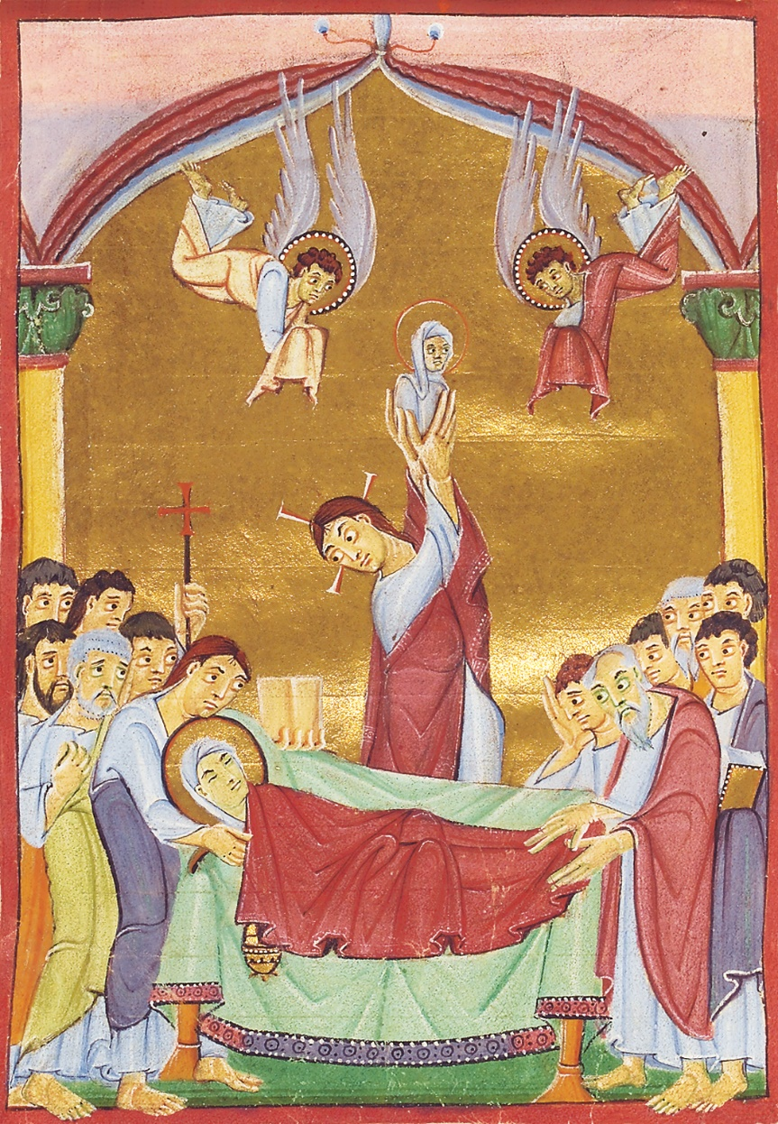

‘Maria Tenhemelopneming’, Boekverluchting Cod. Guelf, 13de-14de eeuw,  
Herzog August Bibliothek Wolfenbüttel

*Jan Verheyen – Lier.*

*Hoogfeest Maria Tenhemelopneming – 15.08.2022*

*(Inspiratie: o.a. Manu Verhulst, Zondagse woorden. Inspirerende homilieën, Uitgeverij Averbode, 2018)*